

《计算科学导论》课程总结报告

|  |  |
| --- | --- |
| 姓 名 | 黄心惠 |
| 学 号 | 2407010305 |
| 专业班级 | 计科2403 |
| 学 院 | 计算机科学与技术学院 |

|  |  |  |  |  |  |
| --- | --- | --- | --- | --- | --- |
| 课程认识  30% | 问题思考  30% | 格式规范  20% | IT工具  20% | 总分 | 评阅教师 |
|  |  |  |  |  |  |

2024年11月24日

# 1 引言

在如今这个科技高速发展的时代，计算机为科技的发展起到了极大作用。作为一名计算机科学与技术专业的大一新生，我在此前并未接触过计算机科学与技术的相关内容。但是通过学习计算科学导论这门课程，我深刻地体会到了应该如何科学地认识和学习计算科学。以下是我在学习此课程后的心得体会和深入思考。

# 2 对计算科学导论这门课程的认识、体会

作为计算机专业的入门基础课程，计算科学导论这门课程的主要目的是引导学生科学地学习计算科学，通过课程学习来掌握学习计算科学的方式方法。

经过了多周的课程，我从最初认为计算机专业就是敲代码的浅显认知成功转变，计算机专业包含着计算理论、算法设计、编程语言基础以及硬件架构等多方面内容。同时，已经结合进入日常生活中的各个领域。

**以下是对课程内容的理解：**

图灵机是由英国数学家艾伦・图灵在1936年提出的一个重要的数学模型， 为现代计算机科学奠定了理论基础。

基本思想：通过一个无限长的、具有若干单元格的纸带和一个读写头来模拟计算过程。

设置一个初始状态，以纸带上的某个位置开始读写。根据当前状态和读取到的信息，控制程序决定下一步的操作，包括写入新的符号、改变状态和起始位置的移动。不断重复此过程，直到图灵机进入一个特定的终止状态或者无限循环下去。

现代计算机的设计与工作原理依靠着图灵机的指导，遵循着图灵机的基本思想，即读取输入、执行指令、输出。都是图灵机具有一定的局限性，就是它只可处理离散的信息与状态，无法处理连续的数值与物理现象。然而现代计算机已经发展出高性能计算，对于此类问题已经取得显著进展。例如，在处理物理现象方面，可以运用分布式模拟，具有灵活性、高效性、可扩展性。

**在课题演讲中的体会**

在课题汇报的实践过程中，通过查阅资料、文献等，了解到当前的计算科学的发展情况。也通过对课题的研究，加深了对理论知识的理解。例如，在智慧路灯的开发与应用上，对如何将技术应用于实际、如何优化、优化何处等问题进行了深入思考。

## 2.1 计算科学与计算机科学有何区别？

通过阅读《信息化：从计算机科学到计算科学》[1]与《对计算科学与计算机发展的若干思考》[2]两篇文章，了解到计算科学与计算机科学的区别；

* **定义：**

计算机科学（Computer Science）：计算机科学是主要研究计算机系统及程序设系统、人工智能以及计算本身的性质与问题的学科。它涵盖了计算机体系结构、操作系统、编程语言、算法设计、数据库系统等多个领域。主要关注计算机本身的技术应用，提高计算机的功能。

计算科学（Computational Science）：计算科学是通过算法、理论、分析、设计等实现对数据与信息的加载，目的是解决实际问题，例如计算科学可以通过程序的设计等解决其他学科领域的问题。

* **侧重点：**

计算机科学：侧重技术的发展与创新。例如科学家们专注高效算法的设计，如冒泡排序法、搜索等；还研究计算机系统的安全性、网络通信技术等；以及软件开发时，注重软件的高质量，可靠性等。

计算科学：注重用计算方法解决实际问题。例如，在天文、物理、化学等领域，科学家们利用计算方法模拟物理现象、化学反应；在其他领域，也可利用算法来分析结构并进行快速优化，可显著提高效率；此外，也可用于金融、法学等领域，可结合经济学、统计学进行风险评估。

* **方法论：**

计算机科学：通常为理论分析、实验验证和编程实现等方法。要求算法的准确性与有效可行性。例如，在数据库管理系统的设计中，计算机科学会进行理论分析来确定数据存储和查询的最优算法，然后通过编程实现来验证和优化这些算法

计算科学：通常采用数据模拟、分析和建模等方法。数据模拟是建立数学模型来模拟系统的行为；建模是将实际问题抽象为数学模型，来计算和分析。例如，在气象预报中，计算科学会使用数值天气预报模型，通过对大气物理过程的建模和数值求解来预测天气变化。

* **应用领域：**

计算机科学：广泛应用于信息技术产业，包括软件开发、互联网技术、人工智能、云计算等。例如各种应用软件、网站等都是属于计算机科学；此外也包含一些系统，如交通调度系统，医疗信息系统，数据整合等；

计算科学：在科学研究、数据分析等领域有广泛应用。如物理学中，模拟研究相对论、电磁学、力学等理论，是科学家们能够直观地进行观察，以便深入研究；生物学中，可用于分析基因序列；在企业中，可实现自动化的产品设计优化，降低企业人力成本，提高生产效率。

## 2.2 AI会不会产生意识？

以下是我结合讲过的计算机的数学起源，对于AI会不会产生自我意识这个问题的分析。

* 这是一个备受争议的问题。在未来的发展中，AI系统能否具有意识仍是一个未知数；

首先，我们需要了解意识的定义：意识是特指人的意识，是人类对于外界事物的物理感知、情感意志与思维能力的结合。

目前的AI系统，作为人类智慧的结晶，依靠的是人类所编写的程序，通过运行来完成行为。当没有电源与程序，AI便不会具有行为的能力。但是随着科技的不断发展，未来的AI经过研究人员的创新，通过模仿人类大脑的结构和功能、或新的算法与技术，或许会产生一种类似于人类意识的现象。

* 但是当AI产生了意识，便会出现一系列哲学的问题；

具有意识的AI是否能够看做具有道德地位？人类面对AI应如何对待？这些问题涉及哲学、伦理学、法律等多个方面。当AI具有意识时，是否会对人类进行攻击？AI是否同人类一样享有权利和必须履行义务？

总之，令AI 实现类似于人类意识的现象是一个极具挑战性的目标，但也是一个充满潜力的领域。

## 2.3 那些专业建议2025届高考考生选择？

AI的影响会颠覆式地、全面地、深入地影响所有职业。

以下是我为2025届的高考考生专业选择提出科学合理、切实可行的建议。

* 计算机科学与技术专业

计算机技术是当今世界发展最快的领域之一，计算机科学与技术专业为学生提供了广阔的舞台。学生可以在学习过程中参与科研项目、创新创业竞赛等活动，发挥自己的创造力和想象力，探索新的技术应用和创业模式，实现创新，为推动行业发展做出贡献。在未来计算机专业依旧会是科技前沿，作为重点发展的学科。

* 软件工程专业

该专业培养人才的要求是具有扎实的计算机基础、软件开发能力、高端的项目开发管理能力以及具有创新性思维。重点学习软件设计、软件测试等符合工作需求的知识。在未来，可以从事软件产品开发、测试等工作。

* 智能科学与技术专业

这是一门基于计算机科学、多学科交叉的新兴学科，主要研究智能的本质和实现技术。通过开发智能系统来展示人类的智能。主要培养能够从事智能系统整体开发的智能系统开发工程师、从事数据分析处理的数据智能分析师。同时此学科可以应用于金融、心理学等领域，具有宽广的发展范围。

以上专业均具有可转移性高的特性，例如，编程能力、数据分析能力、逻辑思维能力等在许多非计算机领域也同样重要，此类毕业生在就业市场上具有较强的竞争力和适应性，同时，市场上对于此类人才的需求量也极大。即使在未来行业发展出现变化时，也能够相对容易地转向其他相关领域或新兴行业。

* 中医学专业

作为中国宝贵的传统文化之一，具有众多的经典著作，中医凝结着先辈们的经验与心血。这是一门以实践发展出来的学科。其中阴阳五行学说、藏象经络学说等是其主要理论体系。目前，中医注重个人的体质、年龄等，所以方法因人而异，这并不是一门简单的学问，所以，市场需求也不断增加。中医也是一门值得报考的学科。

# 3 进一步的思考

我们小组所汇报的课题是智慧路灯——智慧城市的新篇章。

随着科技的不断进步，智慧城市的概念越来越受到人们的关注。智慧城市旨在通过信息技术的应用，提升城市管理效率、改善居民生活质量。智慧路灯作为智慧城市的重要组成部分，融合了多种先进技术，为城市照明提供了全新的解决方案。

我们主要从四个部分来介绍智慧路灯：

* 发展历程：在2009年IBM首次提出了智慧城市的这个观念[3]，最早的智慧路灯由德国一家公司研发而成，该公司是在普通路灯上安装了充电桩。之后在2016年德国汉诺威CEBIT展上，华为发布首个多级智能控制照明物联网解决方案，中兴通信也推出了集合路灯、充电桩、基站、智慧城市信息采集为一体的“Blue Pillar”智慧路灯综合解决方案。此后智慧路灯开始在部分一线发达城市开始使用。
* 智慧路灯的技术主要是三方面：

物联网技术：传感器、控制器等设备，实现对路灯的实时监控和远程控制。

大数据分析：收集路灯运行数据，进行分析和处理，为城市照明管理提供决策支持。

云计算平台：提供强大的计算能力和储存空间，支持智慧路灯系统的稳定运行。

* 应用场景：目前的智慧路灯已经具备了多杆合一，共建共享、互联互通的特点

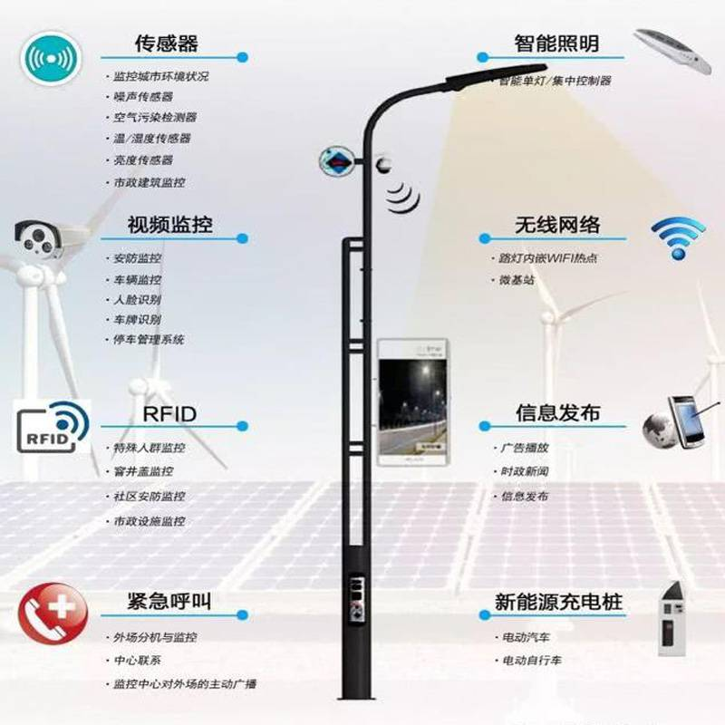

图1 智慧路灯

# 此图已经较全面地展示了目前已经开始进行使用的路灯的功能，当前进行使用的路灯依靠无线网络连接，可以做到远程监控与控制。其中城市道路照明：可以根据车流量、人流量自动调节路灯亮度，节约能源；公共安全监控：集成摄像头、传感器等设备，提高城市安全管理水平；环境监测：监测空气质量、噪音等环境指标，为环保部门提供数据支持。[4][5]

# 未来的发展与挑战：近年来，中国智慧路灯市场规模持续快速增长，预计未来几年将持续扩大。国家也出台了一系列政策文件支持智慧路灯行业的发展。技术趋势方面，多功能化、自适应性、网络化等将成为未来的发展方向。同时，智能路灯的发展也面临一些挑战，如设备故障、网络依赖、电气设计复杂等。为了克服这些缺点，我们需要优化系统设计、提高设备质量、完善配套设施等。[6]

此外，我对智慧路灯的进一步思考如下

* 智慧路灯如何与智慧城市相结合的？

智慧城市的概念很广阔，智慧路灯是其中与大众日常最接近的一种产品，不仅包含日常生活中随处可见的道路上的路灯，还包括高速上的一些智能化路灯。可以发挥收集环境数据，比如监测空气质量、温度、湿度，甚至可以搭载WiFi热点，为路灯周围的居民提供网络服务。

* 智慧路灯在维护成本上和传统路灯有何变化？

由于智慧路灯本身在功能上远多于普通路灯，所以成本会高于传统路灯。智慧路灯的功能是可以根据一天中的时间、天气情况、交通流量以及季节因素自动调节亮度和开关时间，这一点在监测上面会提高成本，但是起到了一定的节约能源的作用。所以无论是在研发上还是日常的维护上，智慧路灯所需成本都要高于传统路灯。

* 智慧路灯在提高城市美观方面有哪些设计？

迄今为止，智慧路灯只在杭州、北京、深圳等少数发达一线城市投入了使用，像一些偏远地区并未开启大规模使用。在已经开始使用的城市中，部分路灯已经可以用艺术品来形容，除了先进的功能，在外观上极具艺术特征，成为了城市一道亮丽的风景线。但是，大部分路灯的外观还是比较简约的，因其重点还是在于内部的集成电路设计，通过物联网和互联网在后台进行控制，所以在功能和外观上都是比较灵活的，于传统路灯无太大区别，还是以线条流畅，造型简洁，与现代城市建筑风格相协调为主。

智慧路灯的发展前景充满机遇与潜力。跨界融合和创新应用也是智慧路灯发展前景中一个鲜明特征。其和交通、环境、安全等领域深度融合赋予了城市管理更多的可能，丰富市民生活的同时开拓新的市场空间。总体而言，智慧路灯在多方因素推动下，将不断发展，有望在构建更加智能、高效、绿色、创意的城市中发挥不可替代的重要性。[7]

# 4 总结

以下是我对于整个课程和或本次报告的总结。

在孙老师的讲解下，我了解计算机专业的发展历程、之后的分支学科以及当前的前沿领域发展。从计算机基础到深入算法的演示，我领略到了计算科学的宏伟。当第一台电子数字积分计算机（ENIAC）诞生，标示着人类在计算领域的巨大飞跃；二进制中“1”和“0”的有序排列体现了计算科学的奥妙。从计算工具的产生到互联网普及，再到如今大数据、人工智能的广泛应用，不到一百年的时间，人类的智慧推动了时代高速发展。曾经在想象中存在的，如今变为现实。现在，科研工作者们依然在一线攻克前沿技术难关，所以学习计算科学是十分重要的。

此次的课题汇报中选择了智慧路灯的主题，这正是计算机领域已经渗透进了生活的各个领域，智能离生活并不遥远。未来，随着智慧路灯在各个城市的普及，也就标志着计算机领域的不断发展。

经过了《计算科学导论》的学习，我对之后学习计算机科学与技术专业有了明确的规划。通过大学四年的学习，成为一名既具有计算机理论基础，也有着丰富的实践能力的复合型计算机领域工程师。

# 5 附录

## Github

网址：<https://github.com/Hxhin>

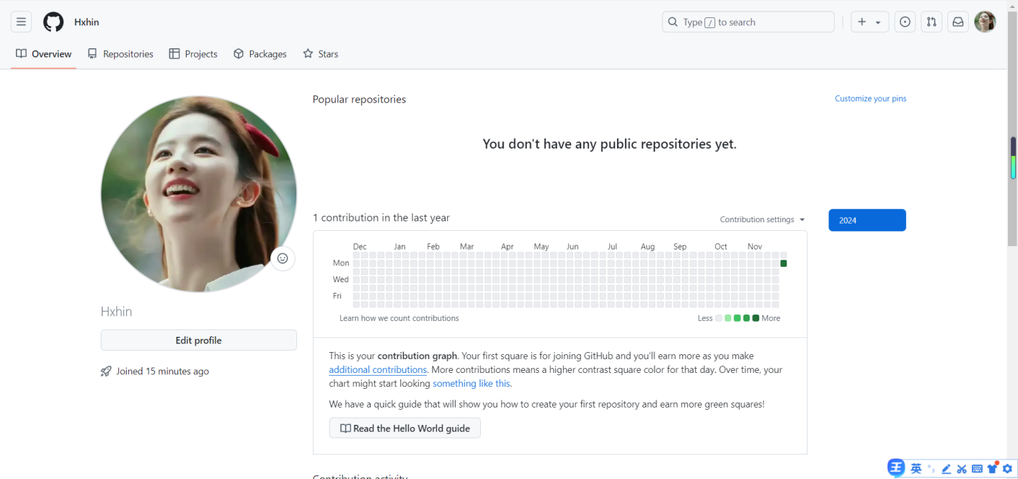

图2 Github账号

## 力扣

网址：<https://leetcode.cn/u/clever-hooverz9k/>

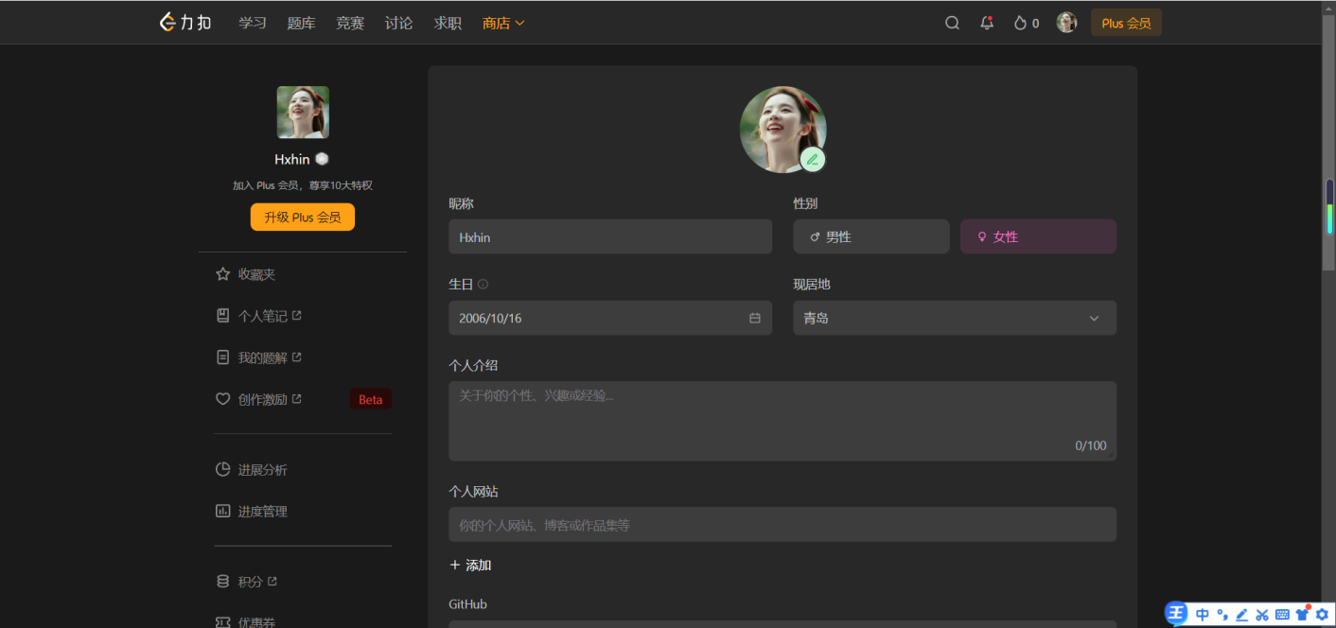

图3 leetcode账号

## 菜鸟教程

网址：<https://www.runoob.com/>

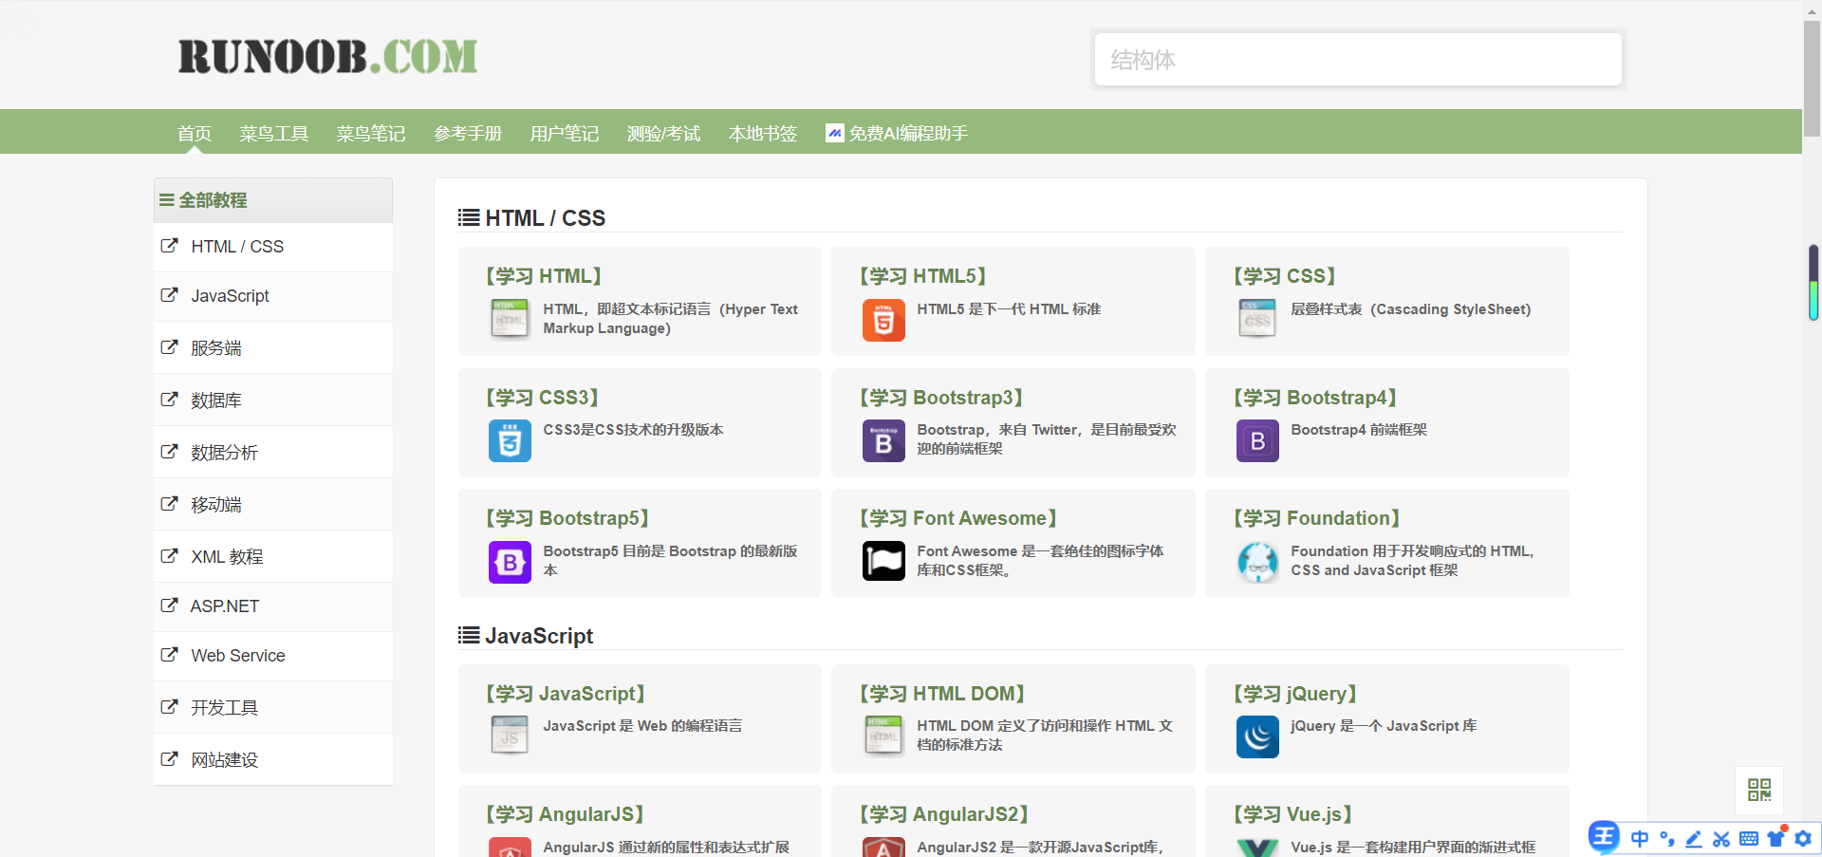

图4 菜鸟教程

## CSDN

网址：<https://blog.csdn.net/Hxhin969212455?spm=1000.2115.3001.5343>

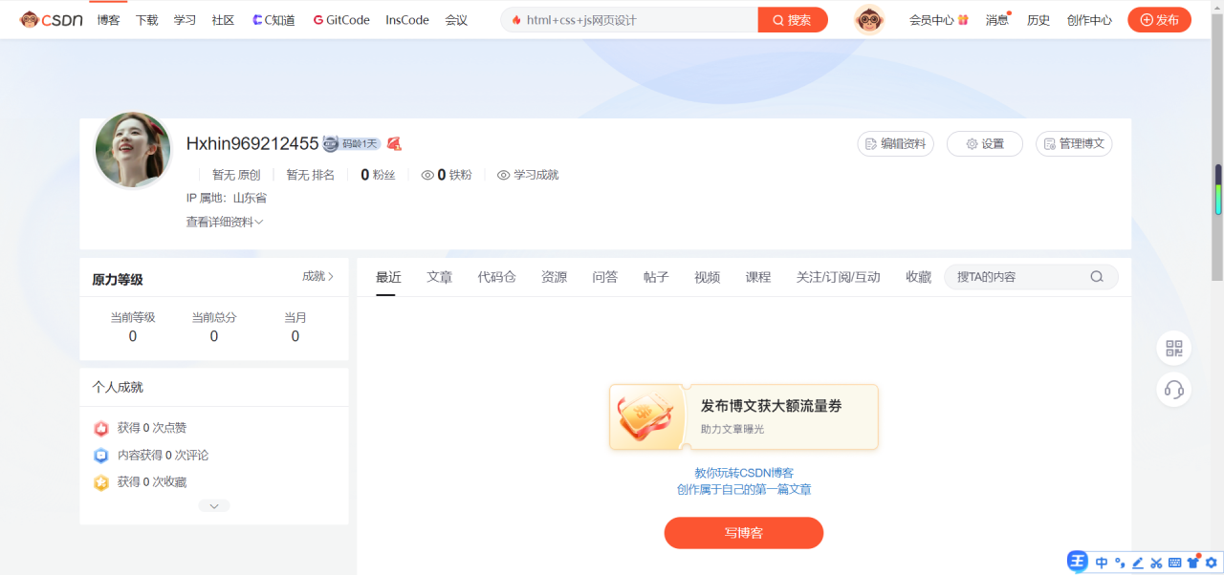

图5 CSDN账号

## 稀土掘金

网址：<https://juejin.cn/user/543591587656784>

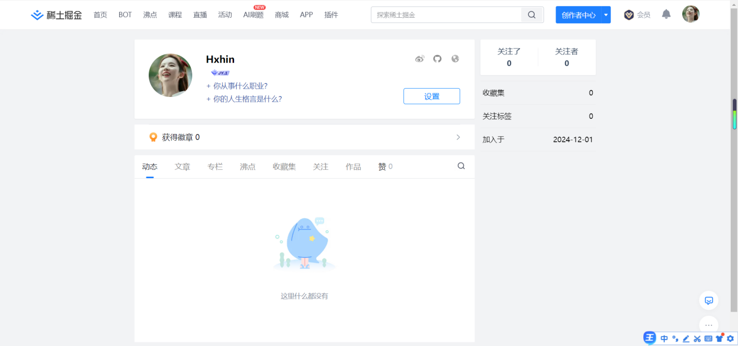

图6 稀土掘金账号

## 语雀

网址：<https://www.yuque.com/hxhin>

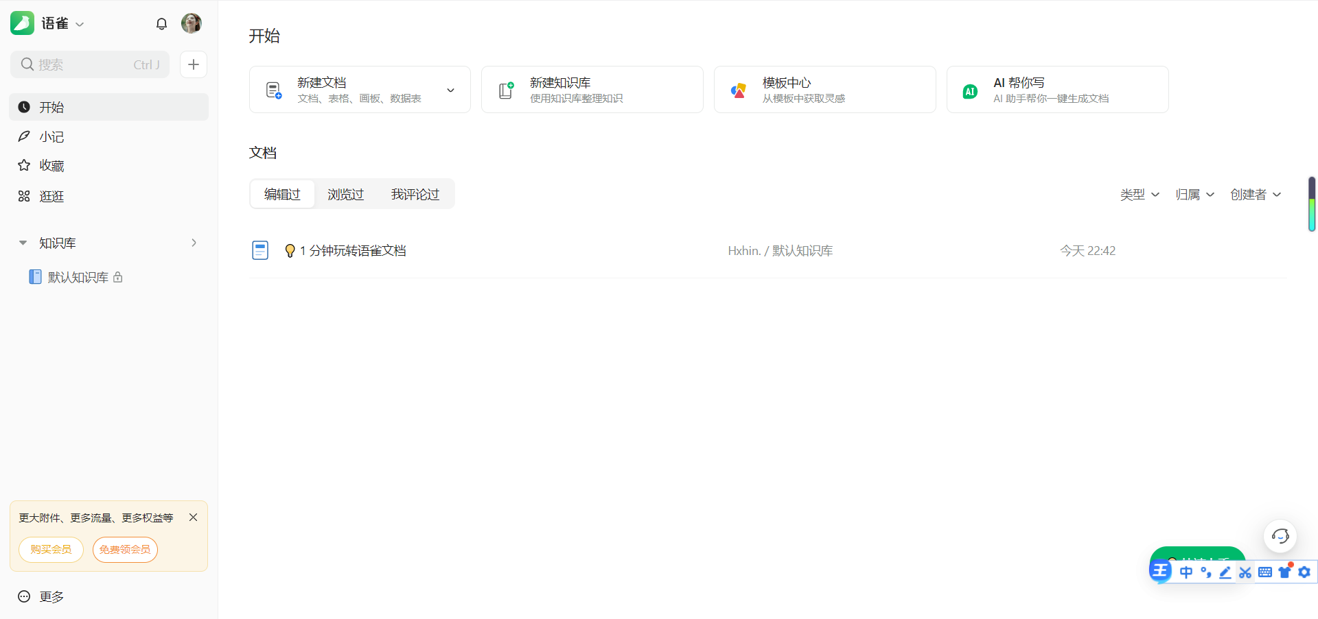

图7 语雀账号

## 哔哩哔哩



图8 哔哩哔哩账号

## 观察者



图9 观察者账号

# 参考文献

1. 周宏仁. (2016). 信息化：从计算机科学到计算科学. 中国科学院院刊(6).
2. 朱景芝,江淼. "对计算科学与计算机发展的若干思考." 科学与财富 3(2017).
3. 于蔼江. (2016). 浅析智慧城市与未来城市. 《电脑迷》(12).
4. 杜娟,张锐,娄占磊,雒崇安,李怀礼. (2019). 基于路灯的智慧型数字城市系统方案设计. 物联网技术(11).
5. 谢旭辉. (2020). 智慧路灯在工程中的应用研究. 前卫(22).
6. Anatolijs Borodinecs,Aleksandrs Zajacs,Kristina Tihomirova,Jurgis Zemitis. (2014). Concept of Smart City: First Experience from City of Riga. Journal of Sustainable Architecture and Civil Engineering(2).
7. L. Berntzen,M. Johannessen,Adrian Florea. (2016). Sensors and the Smart City Creating a Research Design for Sensor-based Smart City Projects..